2013—2014学年度第一学期期末调研考试
一年级数学试卷
题号 | 一 | 二 | 三 | 四 | 五 | 六 | 七 | 八 | 总分
得分

一、规范书写：（3分）
小朋友，规范书写可重要了，只要你做题时把字写清楚、整齐，就会得3分。
二、读一读，填一填。（8分）
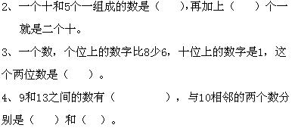
1、看规律填数字。（2分）
0 | 1 | 2 | 3 | 4
8 | 7 | 6 | 5 | 4
8 | 9
 |  |  |  | 12
三、数一数，填一填。（15分）
上面一共有（ ）朵花，把左边的4朵涂上你喜欢的颜色。把从右数第3朵圈起来。在中间的一朵下面画上“√”。
2、数图形填表。（8分）
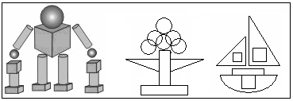

○ | □ | △ |  | 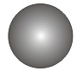 | 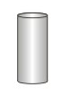 | 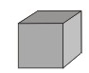 | 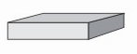

3、下面方框中的图形，应该有10个△，5个○，13个□。请你把多出的图形用“∕”划掉，少的再画上。（3分）
△ | ○ | □ | ○ | □ | △
○ | □ | □ | △ | □ | ○
□ | ○ | □ | △ | △ | ○
△ | ○ | ○ | □ | □ | ○
四、比一比，填一填。（20分）
1、最长的，在□里画√，最短的，在□里画○。（2分）
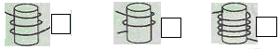
2、把方糖放在水杯里，水最甜的,在□里打√，最不甜的,在□里画○。（2分）
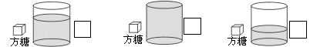
3、最容易滚动的,在□里画√，站得最稳的,在□里画○（2分）
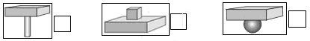
4、比年龄：年龄最大的, 在□里画√，最小的,在□里画○。（2分）
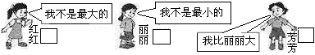
5、把小动物下面的算式，按得数大小排列起来。（6分）
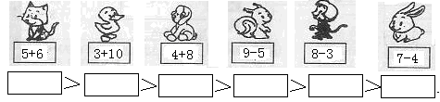
6、看图，在（）里填数，在○里填＞、＜或=。（6分）
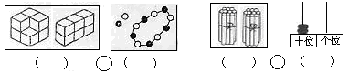

五、看清算式连一连。（8分）
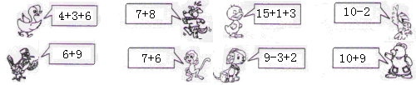
六、认真看，分一分。（8分）
1在①中与其它不同的一行后面打√，把②中与其它不同的图形圈起来。（4分）
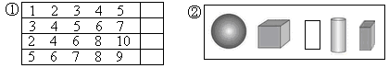

2、自己确定一个标准分一分。（分时只要求写出图形的序号）（4分）
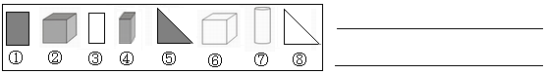
七、生活中的时间。（8分）
1、聪聪的一天：把每句话中的时间在钟面上画出来。 （4分）
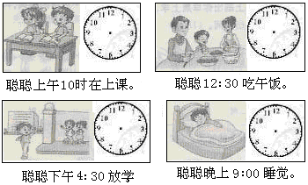
2、看钟面填时间。（4分）
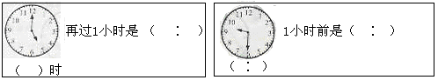
八、一算，填一填。（30分）

1、（）里最大填几？（4分）

（ ）+2＜11 7+（ ）＜15 9+（ ）＜17 6+（ ）＜19

2、在○里填上＞、＜或=。（5分）
8+9○15 7+6○14 7+9○9+7 5+5○2+8 9-2○10-4
3、（6分）
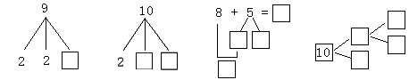
4、（6分）
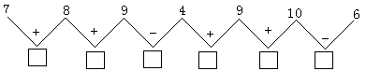
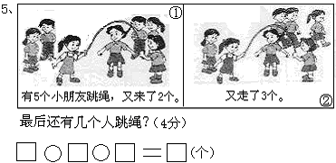
6、看图提问题填算式。（5分）
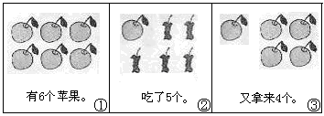
问题： （2分）

（3分）

